به نام یکتای در کمال



دانشکده مهندسی کامپیوتر

گزارش‌کار سوم – آزمایشگاه معماری کامپیوتر

استاد : سرکار خانم دکتر محبتی

امیرحسین ملکوتی – محمدرضا صاحب‌زاده – عرفان زارع

آذر ۱۴۰۱

در این سری از آزمایش ها ما ابتدا به سراغ ساخت Flip-flop های پایه در مدارات منطقی رفته‌ایم.

همانگونه که در دروس مدارات منطقی و معماری کامپیوتر آموختیم، فلیپ‌ فلاپ‌ها یک سری المان ذخیره کننده هستند که در CLK ورودی در صورت تغییر در داده‌ها، داده ها را تغییر می‌دهند و در غیر اینصورت مقدار بیت را در خود نگه‌داری می‌کنند.

با استفاده از جدول فوق ما خواص ۳ مورد از فلیپ فلاپ ها را داریم.

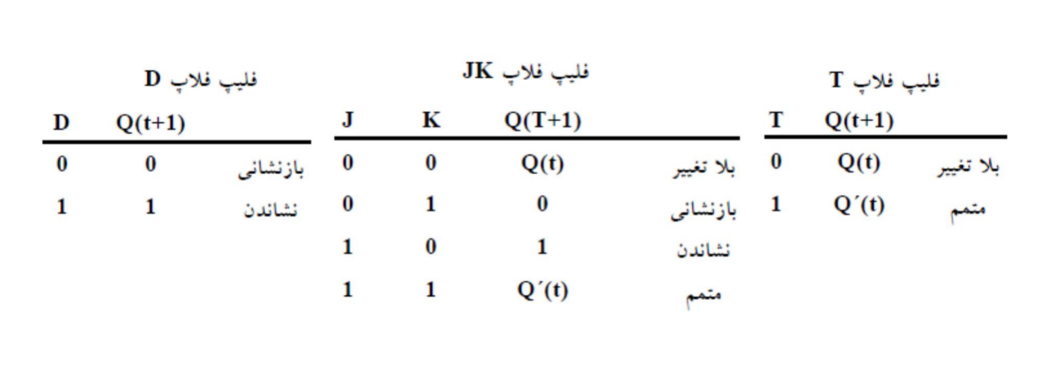

حال با استفاده از این جدول و شکل مدارات متناظر با هر کدام کد VHDL را خواهیم نوشت.

فلیپ فلاپ T :

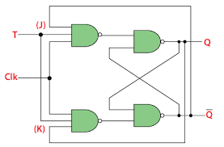

همانطور که مشاهده کردیم این فلیپ فلاپ در اصل از مدل JK ساخته می‌شود.

در ادامه کد VHDL و سیگنال خروجی این فلیپ فلاپ را خواهیم داشت:

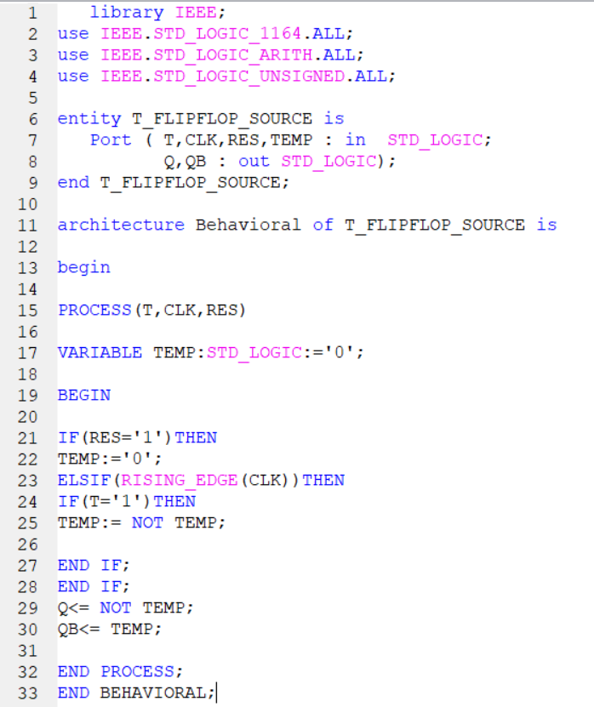

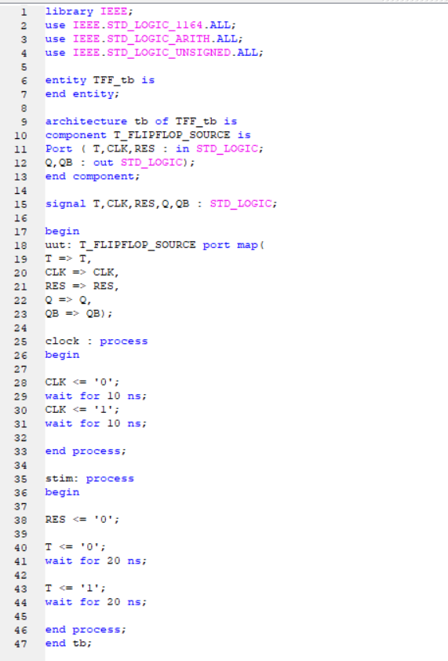

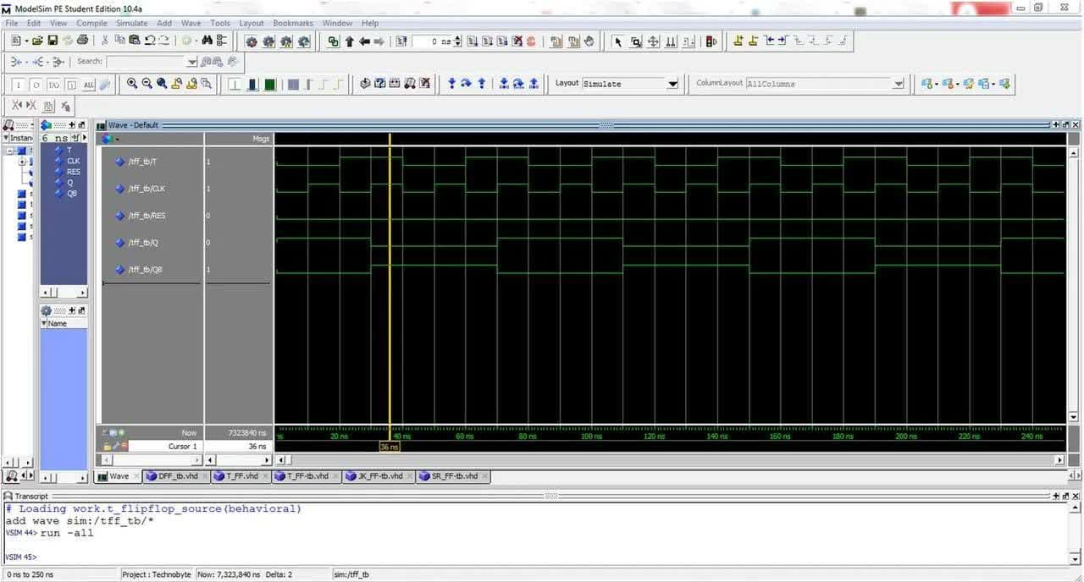

فلیپ فلاپ JK :

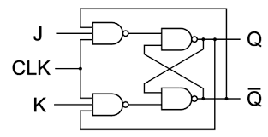

در ادامه کد VHDL و سیگنال خروجی این فلیپ فلاپ را خواهیم داشت:

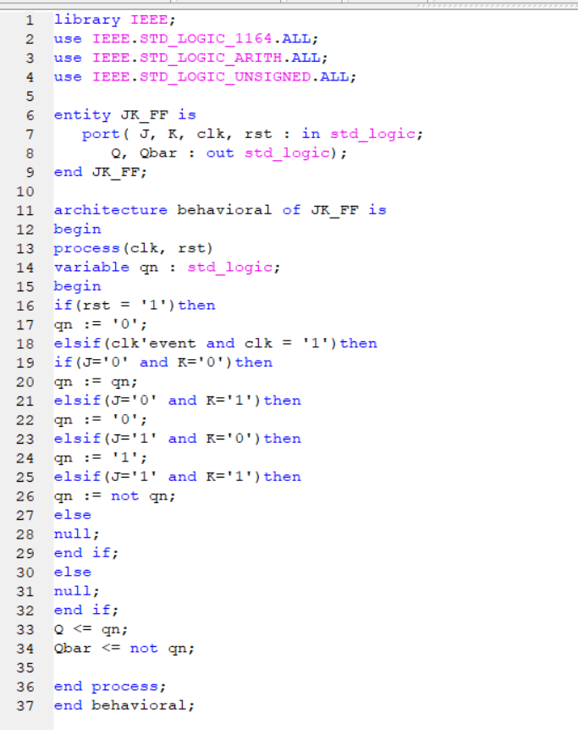

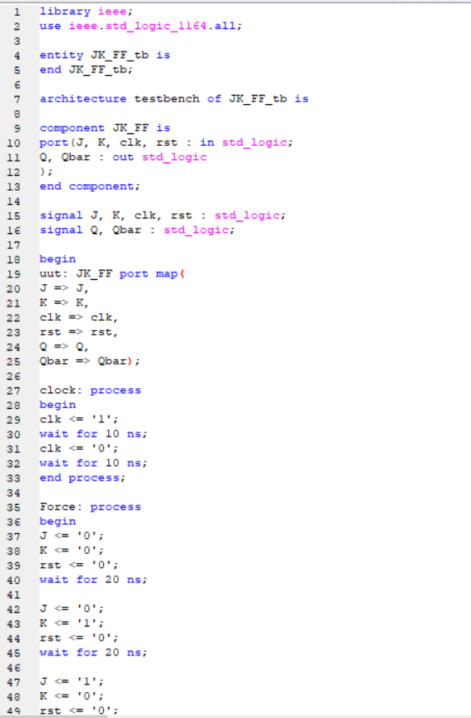

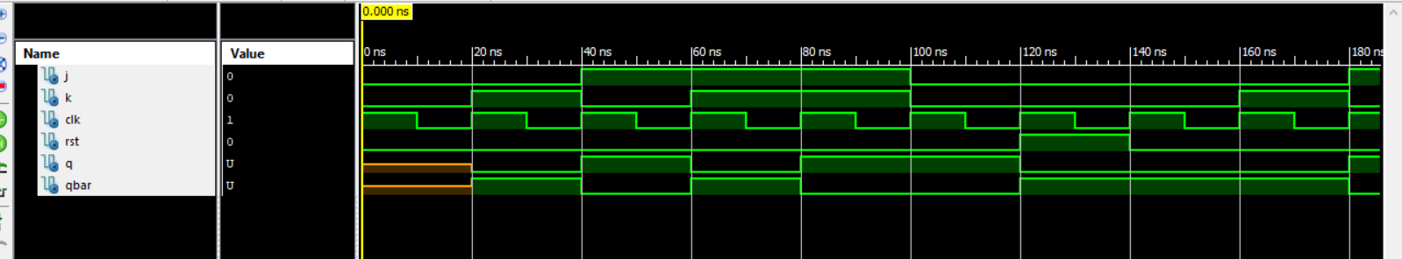

فلیپ فلاپ D :

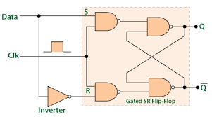

همانطور که در این فلیپ فلاپ مشاهده می‌کنیم، این فلیپ فلاپ هم از JK می‌تواند ساخته شود.

در ادامه کد VHDL و سیگنال خروجی این فلیپ فلاپ را خواهیم داشت:

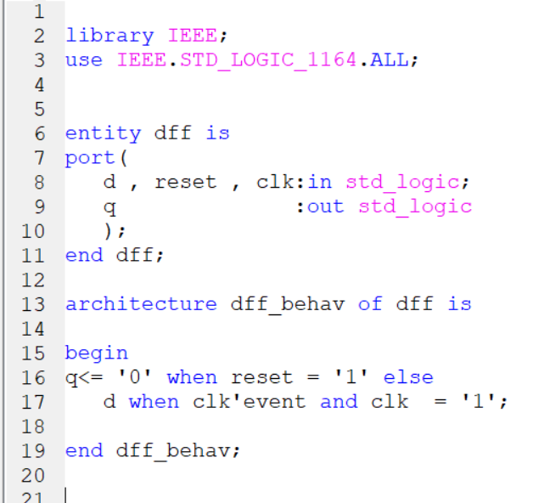

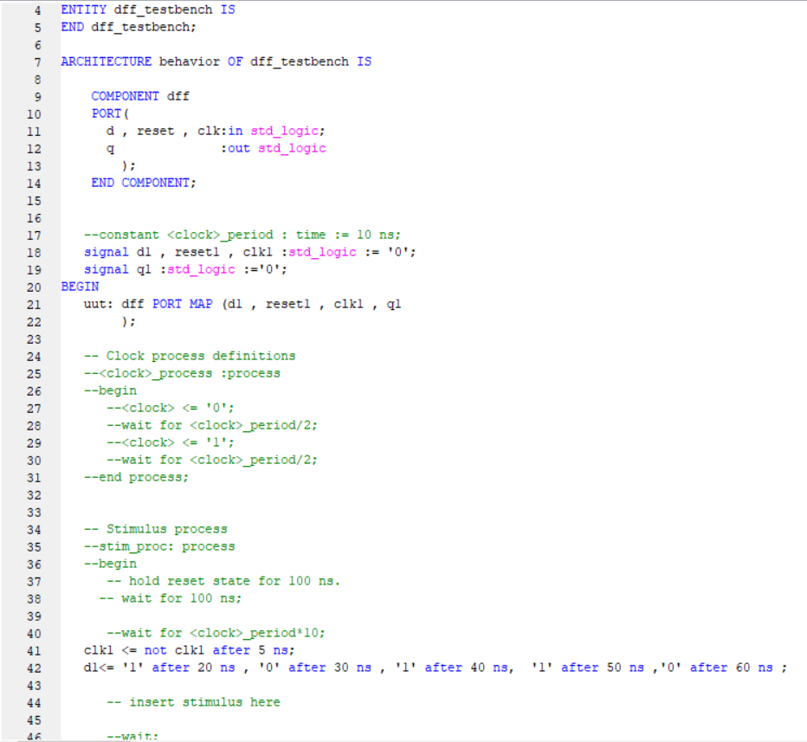

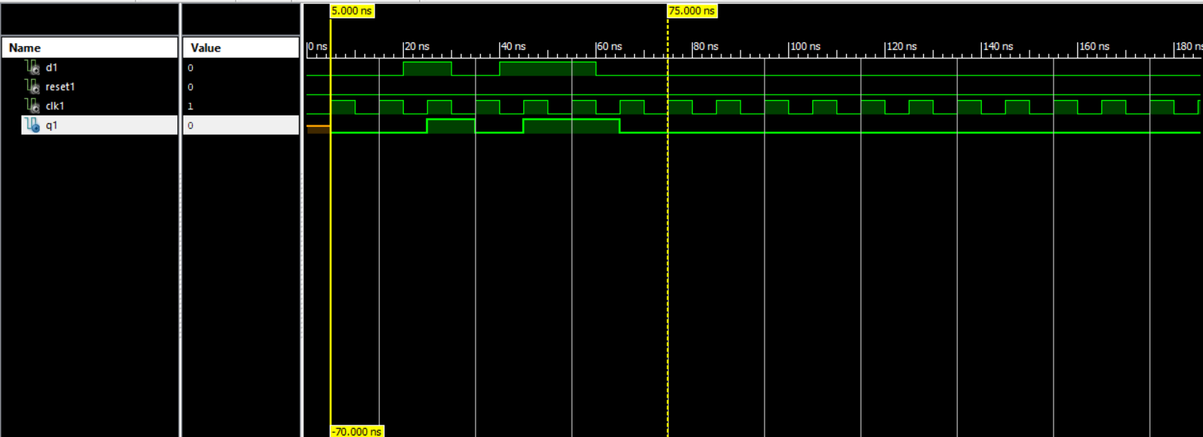

در سری بعدی آزمایش ما سراغ یک شمارنده با استفاده از فلیپ فلاپ می‌رویم.

شمارنده ها سری‌ای از فلیپ فلاپ ها هستند که اولا به صورت ورودی سریال (Serial) و خروجی موازی (Parallel) هستند و معمولا با هر CLK مقدار آن‌ها تغییر می‌کند.

از شمارنده ها ما در تابلو امتیازات و ساعت و ... استفاده می‌کنیم.

نکته‌ی جالب در خصوص طراحی شمارنده ها آزادی عمل در خصوص استفاده از فلیپ فلاپ‌ها خواهیم داشت. این نکته‌ی به شدت ساده هنگام طراحی مدارات با اندازه‌های بزرگ‌تر کمک بسیار بزرگی به ما خواهد کرد.

در ابتدا ما شمارنده آسنکرون ۲ بیتی طراحی می‌کنیم. این شمارنده مقادیر ۰۰ تا ۱۱ را می‌شمارد و بعد دوباره از ۱۱ به ۰۰ بر‌می‌گردد.

نمای این شمارنده به صورت زیر است :‌

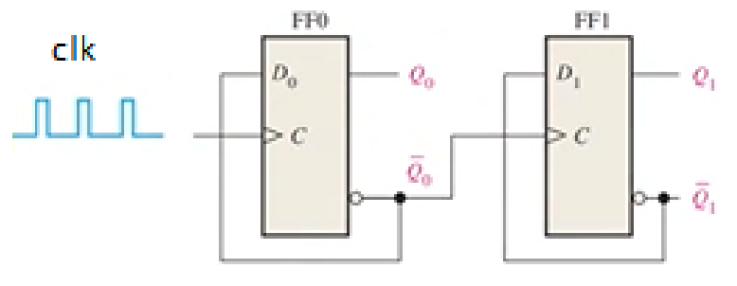

در ادامه کد VHDL و سیگنال خروجی شمارنده ۲ بیتی آسنکرون را خواهیم داشت:

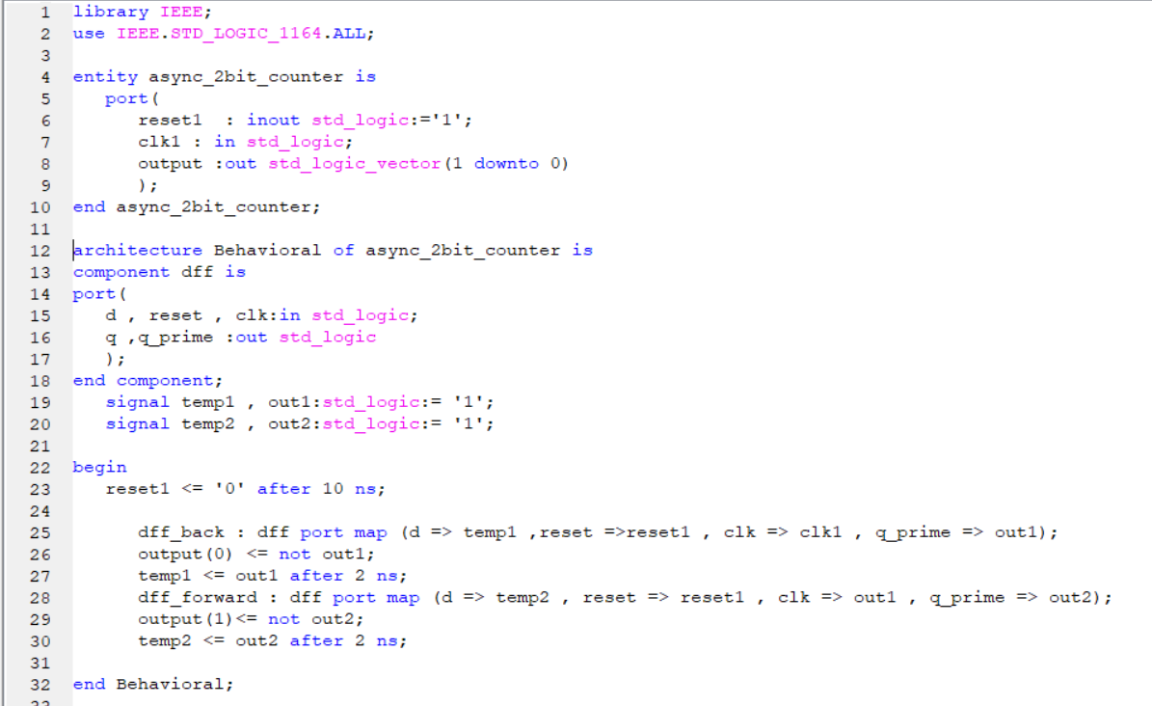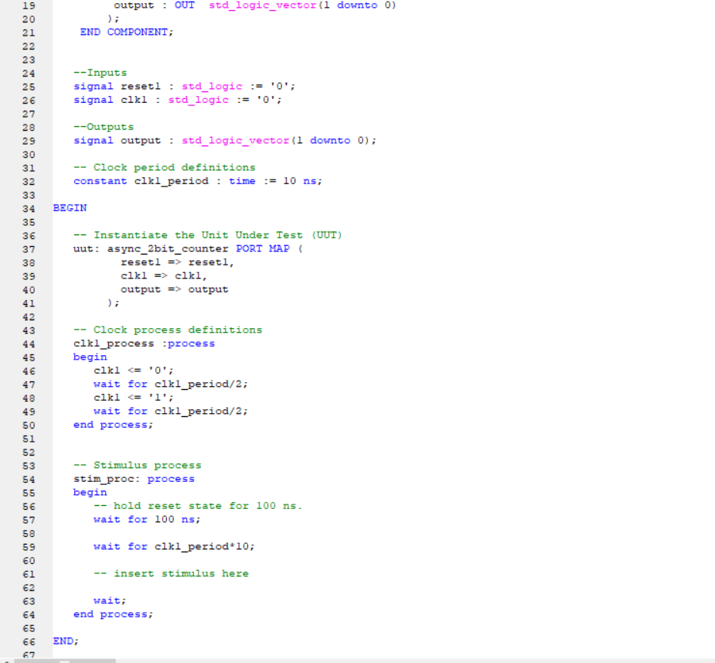

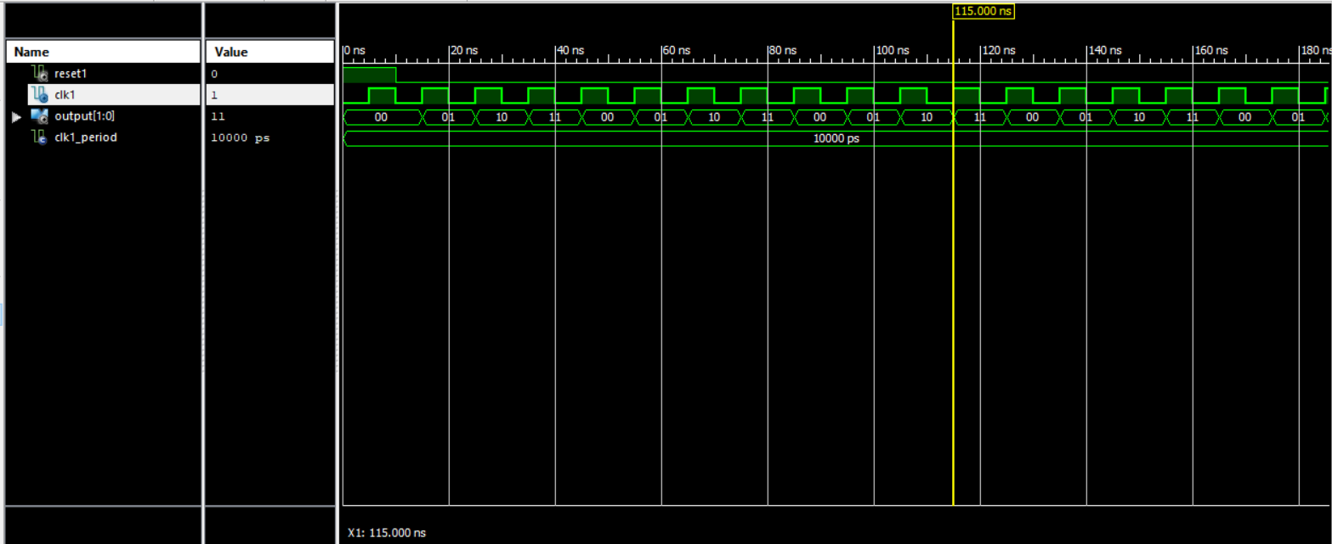

سپس در ادامه ما شمارنده پایین شمار سنکرون دودویی ۴ بیتی را خواهیم داشت.

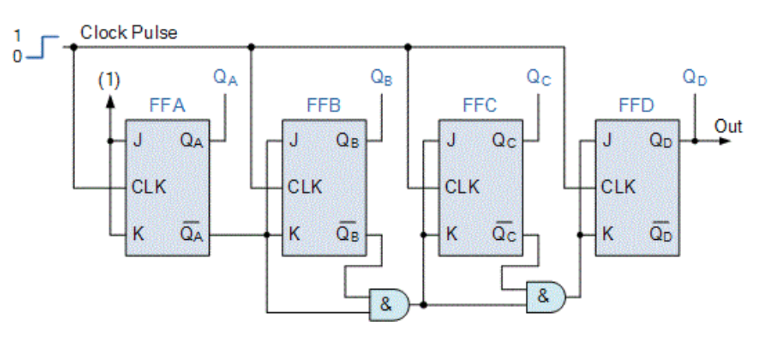

شمارنده بالا یک شمارنده پایین‌شمار سنکرون است به این معنی که اولا مقادیر تمامی فلیپ فلاپ ها با یکدیگر تغییر می‌کند و ثانیا از مقدار ۱۱۱۱ به مقدار ۰۰۰۰ شمارش می‌کند و بعد دوباره به ۱۱۱۱ پرش می‌کند.

در ادامه ما شاهد کد VHDL و سیگنال این شمارنده خواهیم بود:

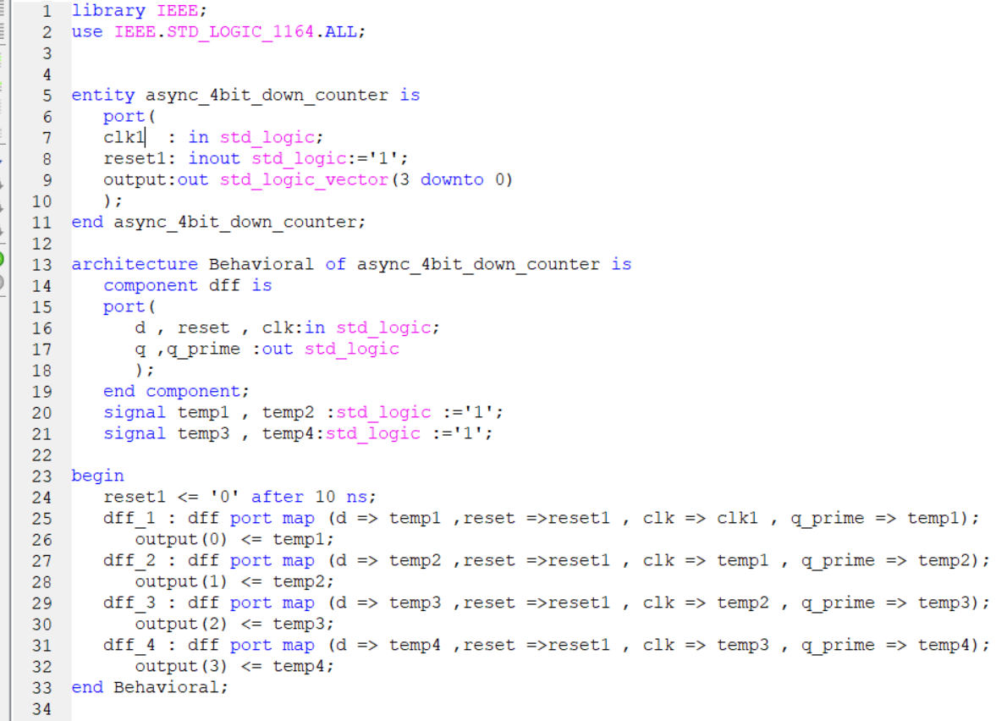

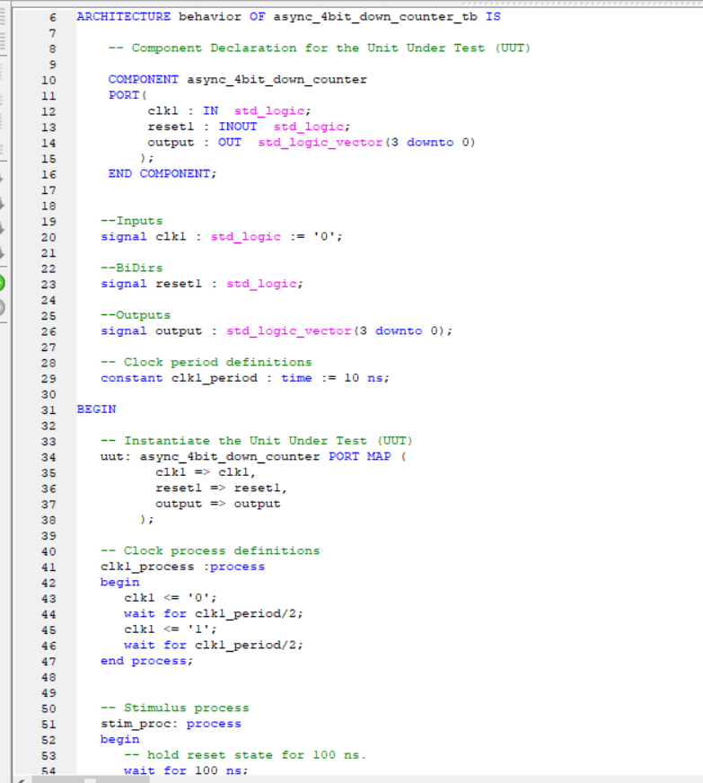

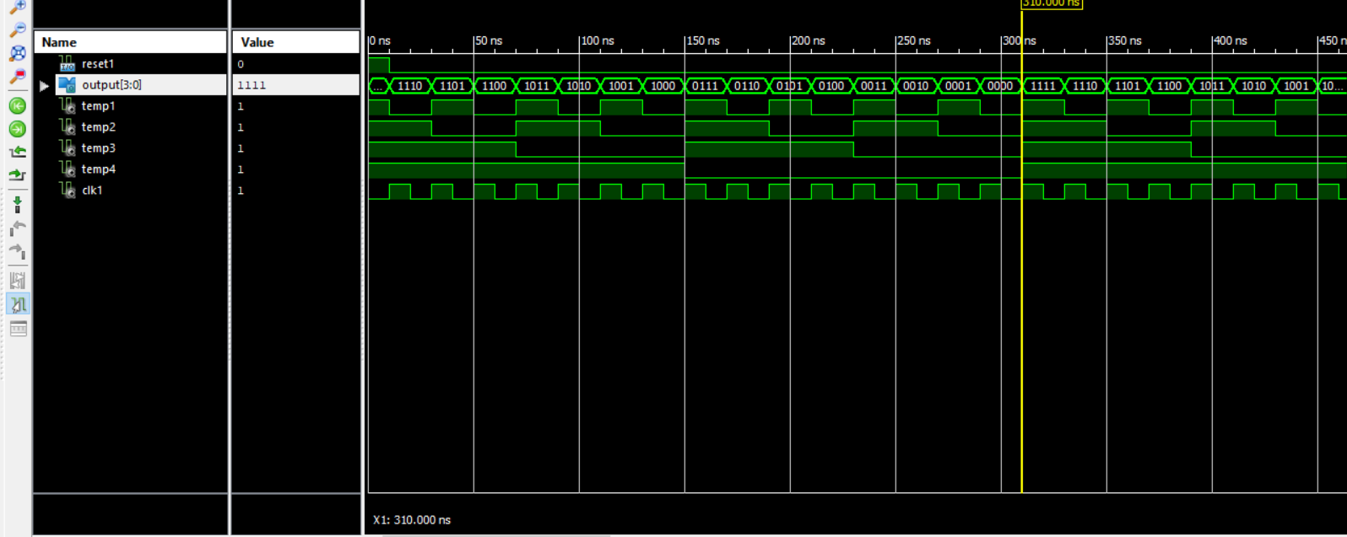

به عنوان آخرین مورد از پیاده‌سازی ها برای این گزارش‌کار ما شاهد یک شمارنده بالاشمار دهدهی آسنکرون خواهیم بود. از این مدل شمارنده ها در محاسبات Decimal استفاده می‌کنیم و مدارات حساب معمول را با استفاده از این مدل طراحی خواهیم کرد.

در این شمارنده ها ما از ۰۰۰۰ شروع به محاسبه می‌کنیم و سپس تا ۱۰۰۱ یا ۹ دسیمال ادامه می‌دهیم. زمانی که شمارنده‌ی ما به ۱۰۱۰ رسید باید ریست فعال شود. این مکانیزم به شکل خیلی ساده با یک گیت And متصل به ریست می‌تواند پیاده‌سازی شود در این حالت خروجی کم ارزش ترین بیت و پر ارزش‌ترین بیت با یکدیگر به گیت And دو ورودی وصل می‌شود و با فعال شدن هر دو گیت ریست روشن شده و خروجی بعد از ۹، صفر می‌شود.

شماتیک این شمارنده به شکل زیر خواهد بود:

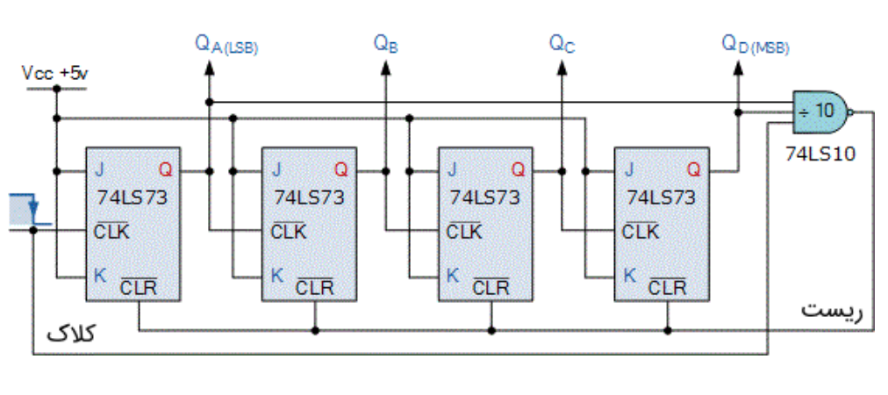

در ادامه کد VHDL این مدل شمارنده به همراه سیگنال‌های آن را خواهیم دید: